ПУЛ НАСТАВНИКОВ
Муниципального дошкольного образовательного учреждения детского сада № 34
 | Кредо | Должность | Педагогический стаж | Основные компетенции наставника | Опыт, которым могу поделиться
Колобова Марина Анатольевна  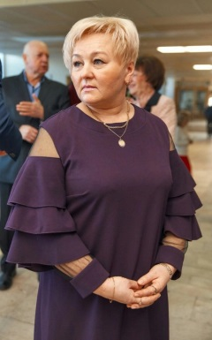 | «Надо любить то, что вы делаете, надо делать то, что вы любите»  Рей Бредбери  «Никогда не останавливаться на достигнутом, учить и учиться одновременно» | воспитатель | 16 | - Умение работать в команде  -педагогический такт  -высокий профессионализм и знание основ педагогики и психологии дошкольников  -искренность и объективность  -умение организовать себя и привлечь других  -требовательность к себе  - целеустремленность  - любовь к людям  -желание помочь и дать правильный совет  - умение и желание обучать  - умение находить выход из нестандартных ситуаций | Работа с дошкольниками по развитию связной речи – одна из важных задач в деятельности воспитателя.  Мне важно сделать так, чтобы эта деятельность стала увлекательной и интересной для младшего дошкольника.  «Театрализованная деятельность как средство развития речи детей младшего дошкольного возраста», деятельность, наполненная эмоциональными красками , мимикой, жестами и творчеством.

